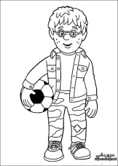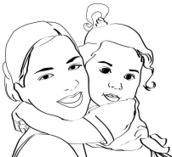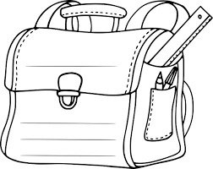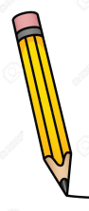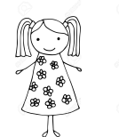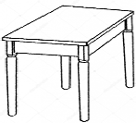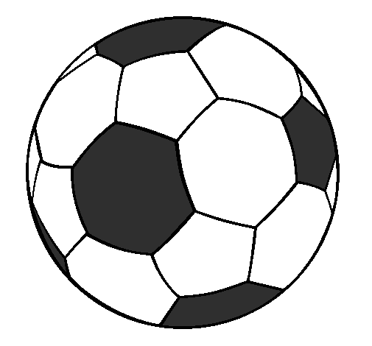

Ecris sous chaque image le mot correspondant. A– a – A -a

un....................... un..................... une.............................. .......................

une ..................... .................... ........................ un ........................

ballon-maman-amal- rami-maroc -cartable-crayon- table

Ecris sous chaque image le mot correspondant. A– a – A -a

un....................... un..................... une.............................. .......................

une ..................... .................... ........................ un ........................

ballon-maman-amal- rami-maroc -cartable-crayon- table

Ecris sous chaque image le mot correspondant. A– a – A -a

un....................... un..................... une.............................. .......................

une ..................... .................... ........................ un ........................

ballon-maman-amal- rami-maroc -cartable-crayon- table

Ecris sous chaque image le mot correspondant. A– a – A -a

un....................... un..................... une.............................. .......................

une ..................... .................... ........................ un ........................

ballon-maman-amal- rami-maroc -cartable-crayon- table